16-1
解：设地球为系，飞船为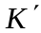系
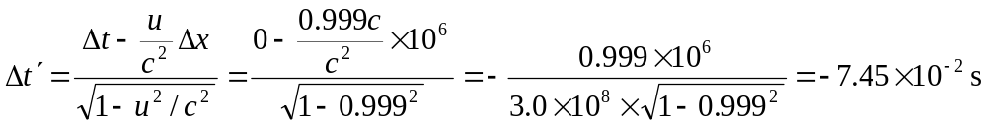
16-2
解：设较快的飞船为系，较慢的飞船为系，则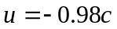
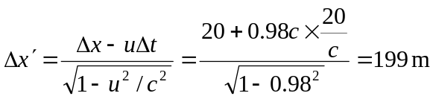
16-3
解：设地球为系，飞船为系
（1）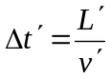。 （2）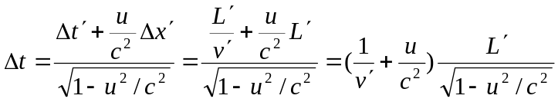
16-4
解：（1）设航天器为系，飞船为系，则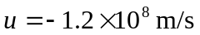，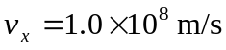
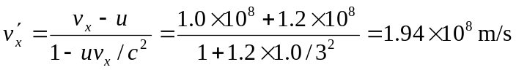
（2）根据光束不变原理，激光束相对于宇宙飞船的速度仍为。
16-5
解：设某参考系为系，尺子甲为系，且向右（正向）运动。尺子乙相对于甲的速度为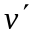
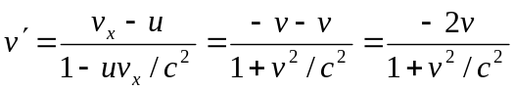
再由长度收缩原理，在甲上测得乙的长度为
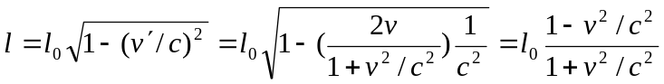
16-6
解：设地面为系，火车为系
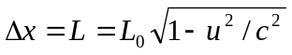
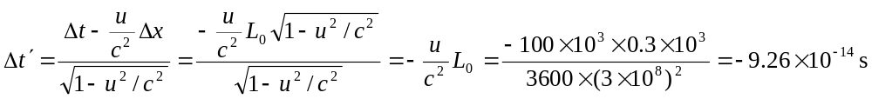
16-7
解：（1）地面为系，飞船为系，飞船观测到桥的长度为
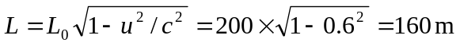
（2）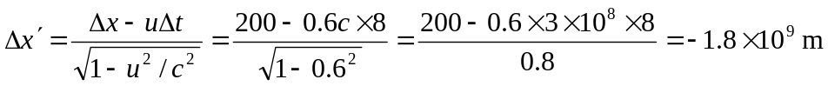
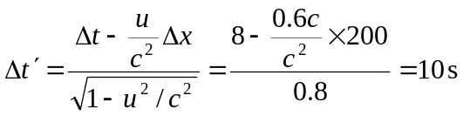
16-8
解：不能击中火车。
地面上观察火车前端到达B和闪电击中A是同时发生的，但由于长度收缩车的尾部已进入隧道。
而在火车上观察两者不是同时发生，火车前端先到达B，闪电后击中A，此时车尾已进入隧道。
16-9
解：（1）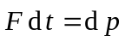，考虑到一维情形，有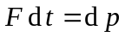，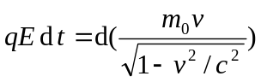，积分
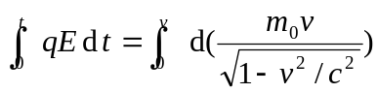，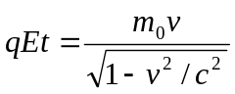，解得：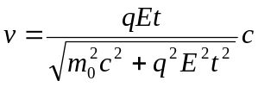
（2）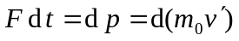，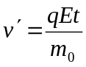，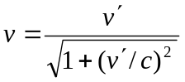
16-10 已知A、B两个粒子的静止质量均为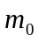，其中A粒子静止，B粒子以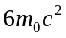的动能与A粒子相碰撞并合成为一粒子(无能量释放)，求：(1)B粒子和合成粒子的总能量；(2)B粒子的动量；(3)复合粒子的速度；(4)复合粒子的静质量。
解：(1)
碰撞前后能量守恒
(2) 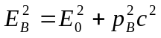，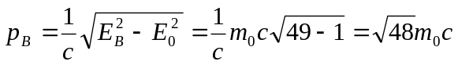
(3) 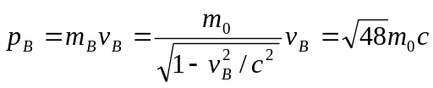，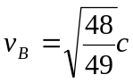
碰撞前后动量守恒 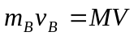，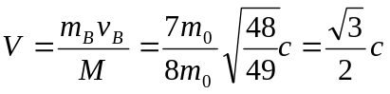
(4) 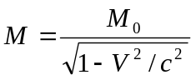，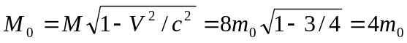

16-11
解：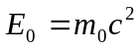，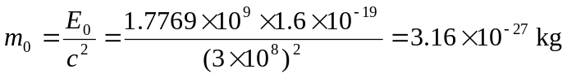
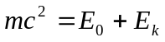，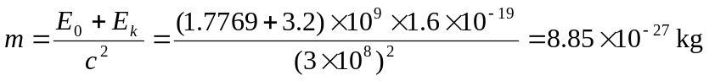
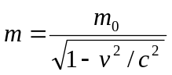，

16-12
解：（1）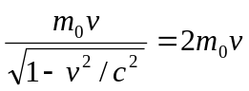，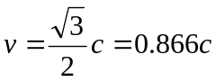
（2）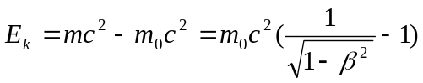，其中 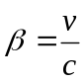。根据题意，有
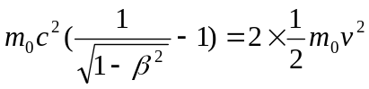，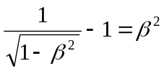，解得 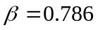，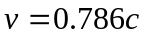
16-13
解：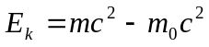
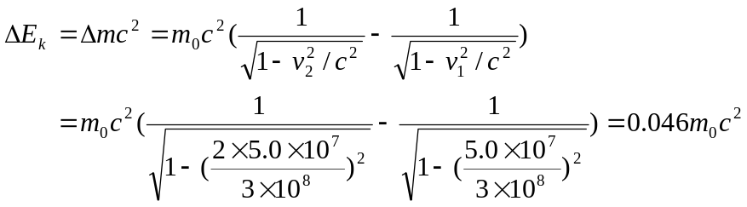
又 